ТЕХНОЛОГИЧЕСКАЯ КАРТА УРОКА
№ п/п | Деятельность учителя | Деятельность учеников
 | Орг. Момент.  Проверка готовности учащихся к уроку и наличия раздаточного материала. (1 мин.) | Готовятся к уроку.
2. | Актуализация знаний  Слайд 1 . Предлагает учащимся выполнить задание.: Установите соответствие между формулой и названием графика | Учащиеся выполняют задание на соответствие в тетрадях.
 | - 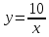;  - ;  - ; | А) Прямая;  Б) Ветвь параболы;  В) Гипербола;  Г) Парабола;  Д) Прямая, проходящая через начало координат
 | Показывает эталон выполнения задания, предлагает оценить выполнение задания и выставить себе баллы. | Учащиеся осуществляют самопроверку выполнения задания и выставляют по 1 баллу за каждое правильно установленное соответствие
 | 2) Предлагает учащимся записать название каждой из предложенных шести функций. После выполнения показывает правильные ответы на задание(слайд 2) | Учащиеся осуществляют самопроверку выполнения задания и выставляют по 1 баллу за каждое правильное название функции
3. | Первичная рефлексия и постановка целей на урок  Учащимся предлагается заполнить таблицу. (слайд 3)Если учащийся согласен с утверждением, то ставит «+», если не согласен, то ставит «-«  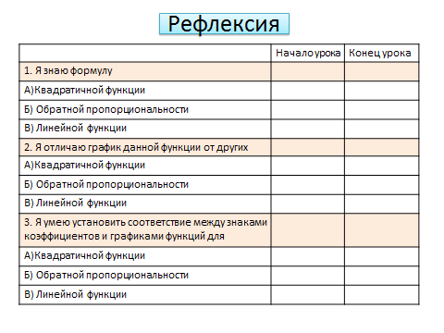  Исходя из заполненной таблицы, учащимся предлагается сформулировать тему и цель урока | Проводят первичную рефлексию собственных знаний и умений , заполняют таблицу, расставляя «+» и «-«  Формулируют тему и цель урока
4. | Актуализация и проверка знаний. Устная фронтальная работа с классом по графикам. (10 мин.)  Вспомним основные функции, их графики и геометрический смысл коэффициентов.  - Линейная функция. Имеет вид:  - y= kx + b(Слайды 8 - 12)  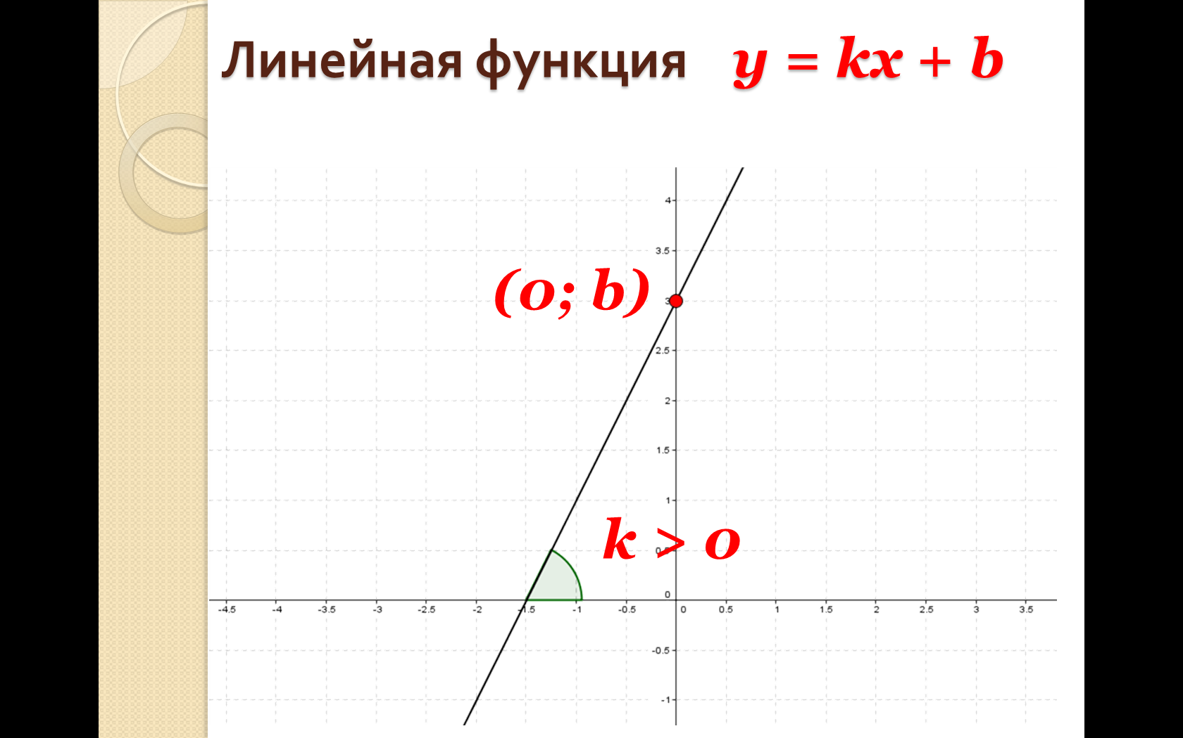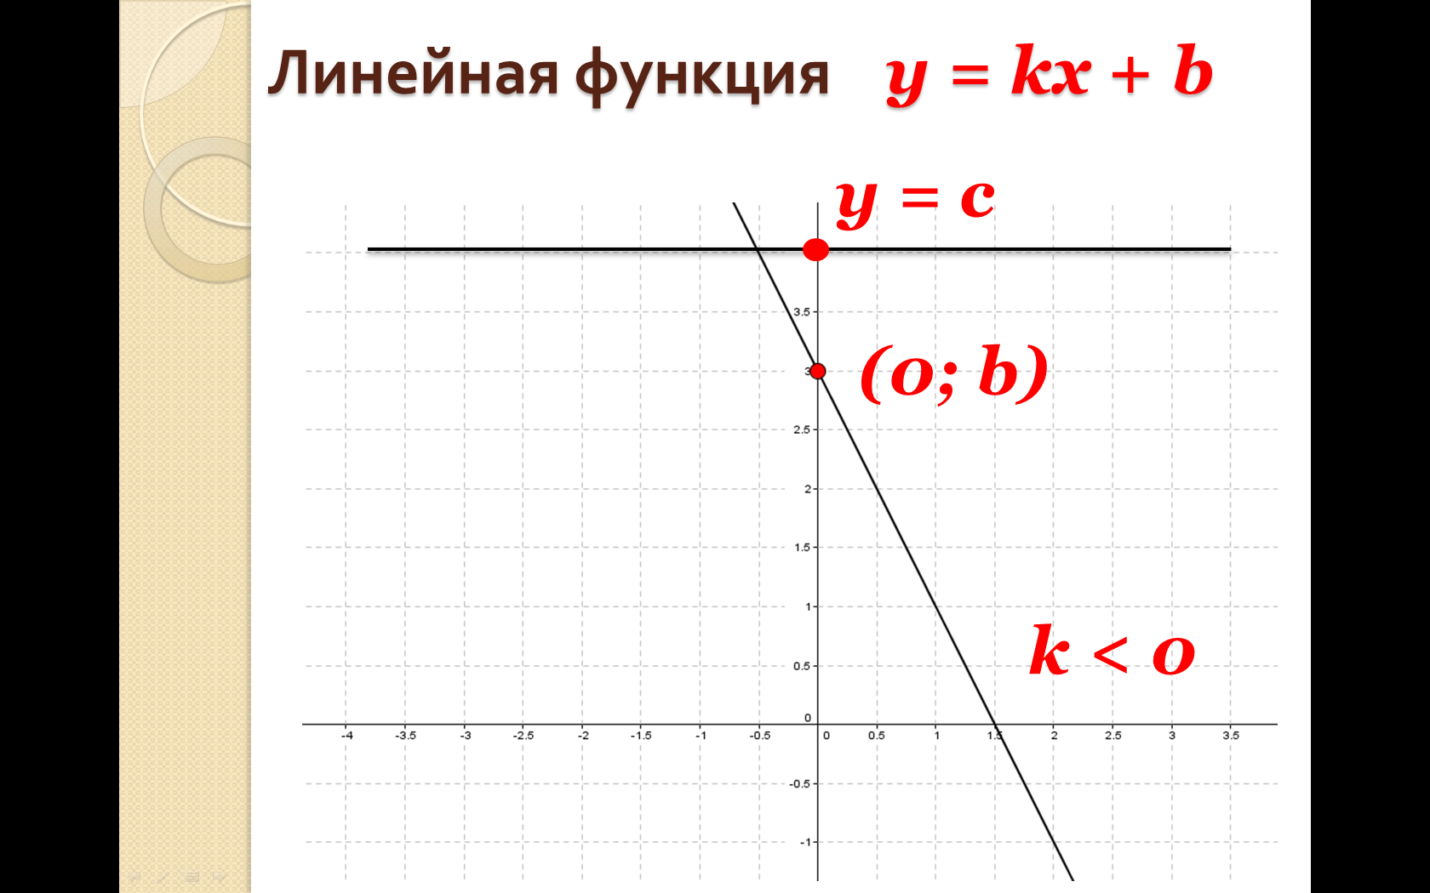  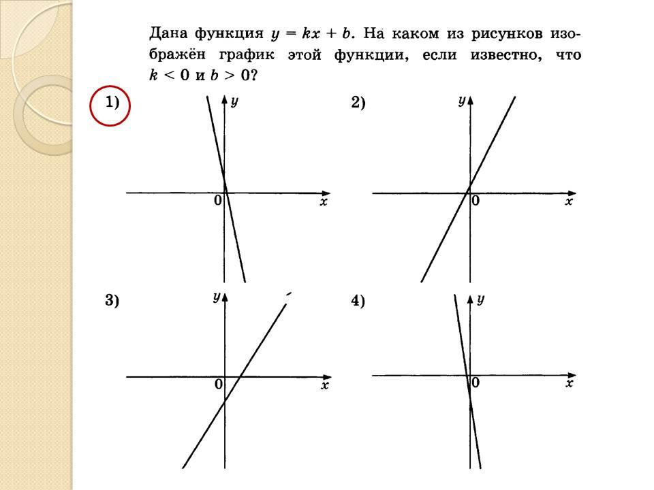  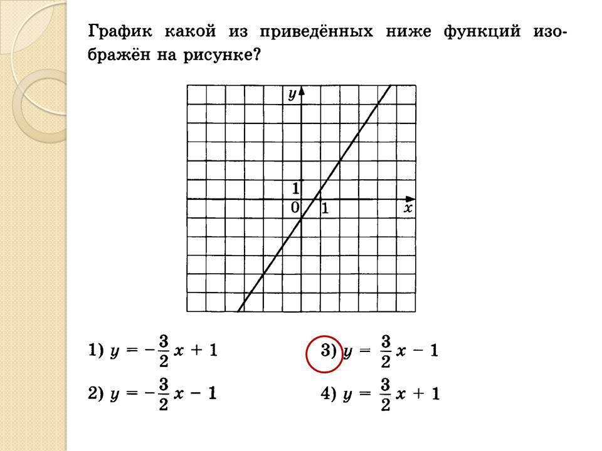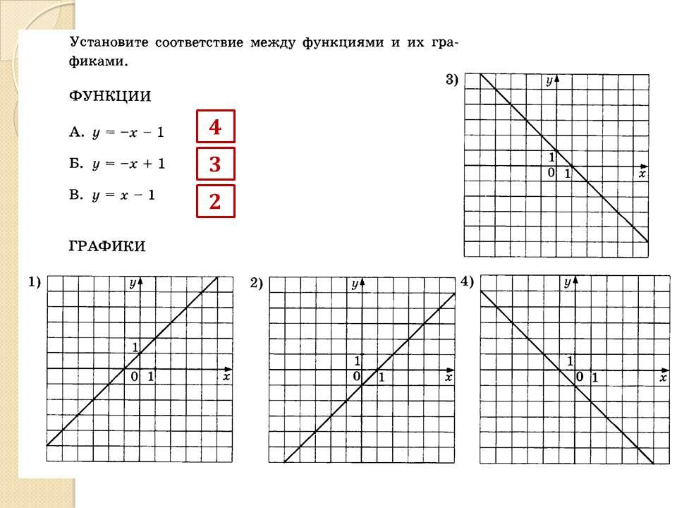  - Квадратичная функция y=ax2+bx+c  Работа с классом по презентации (Слайды 12 - 17)  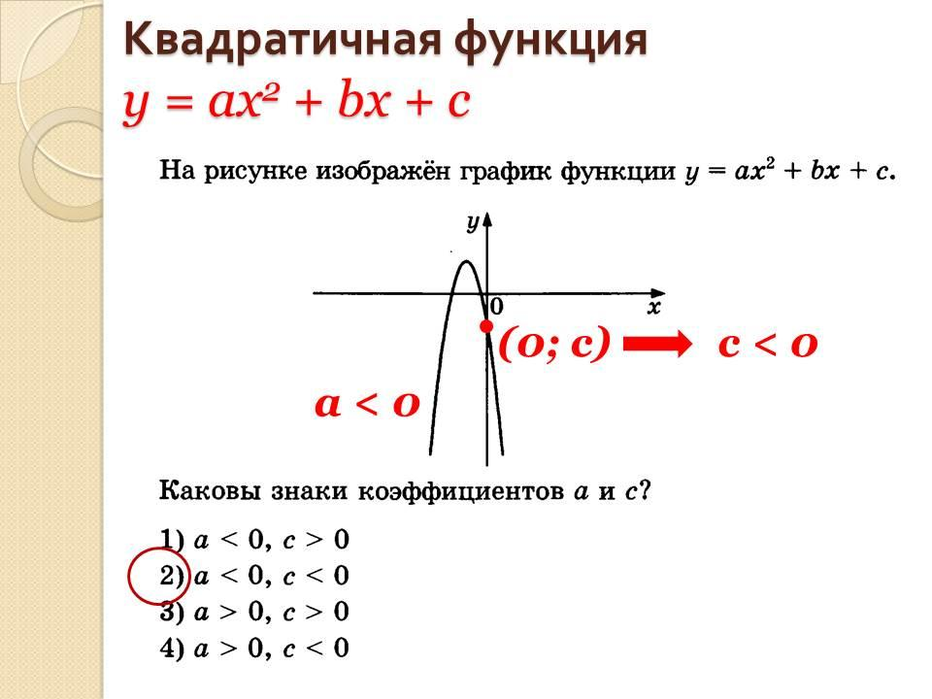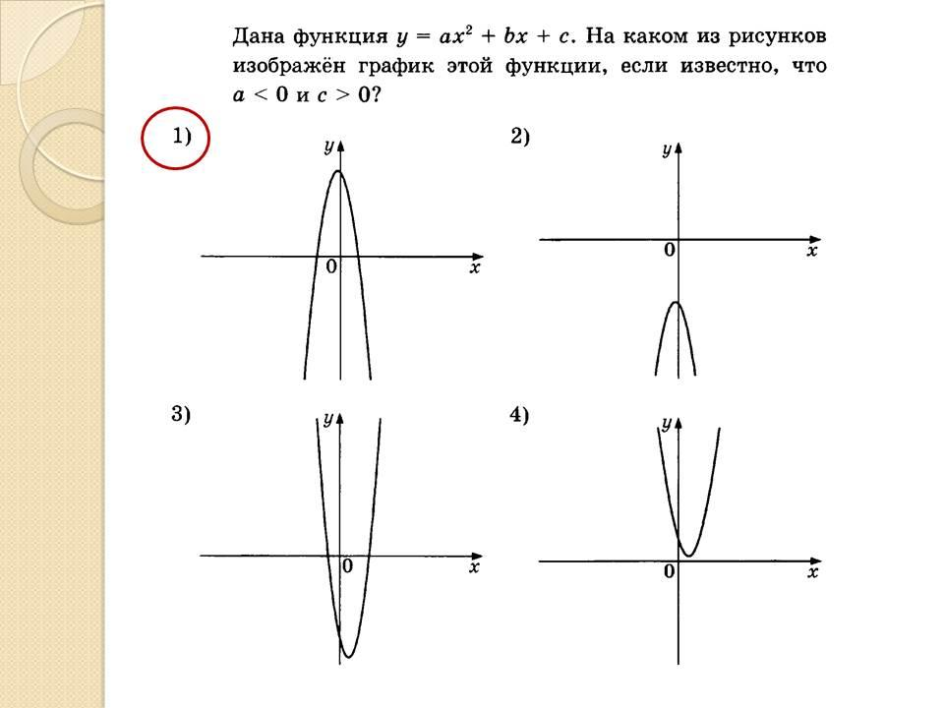  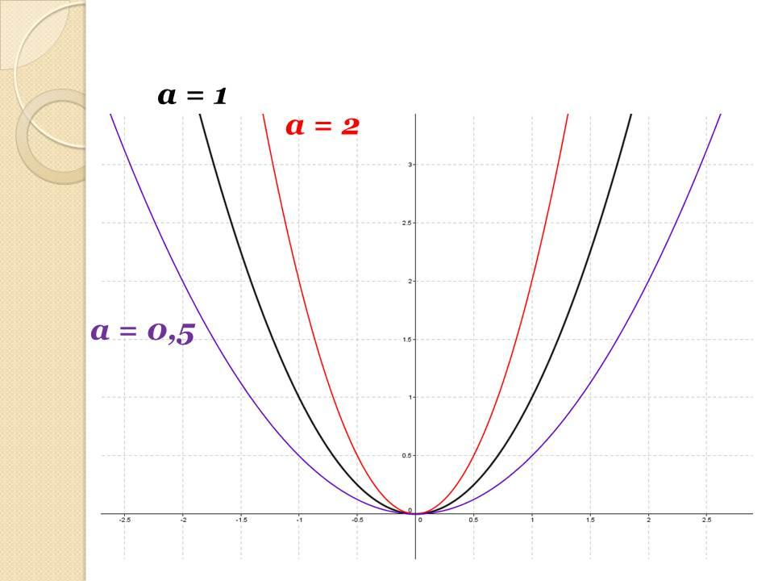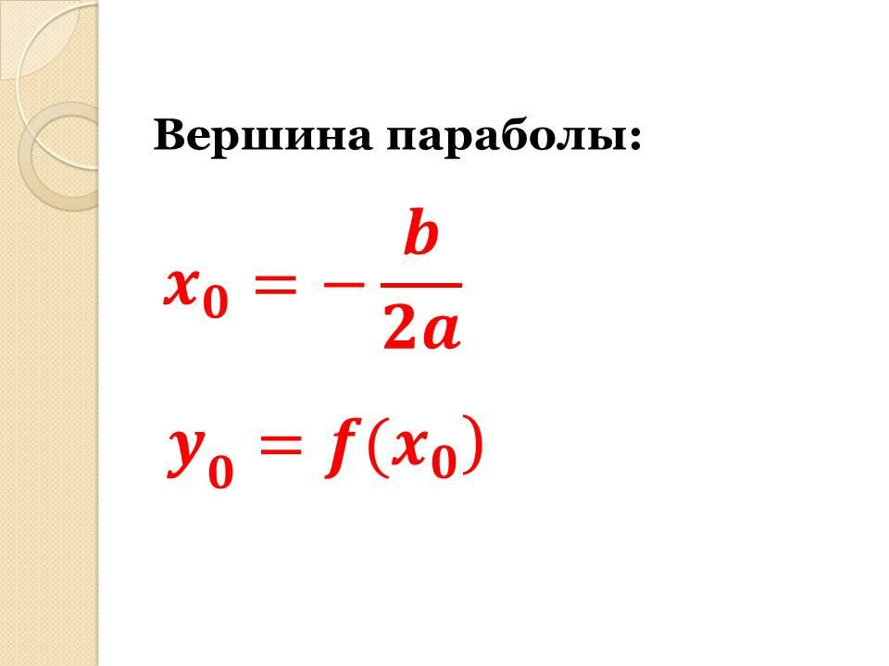  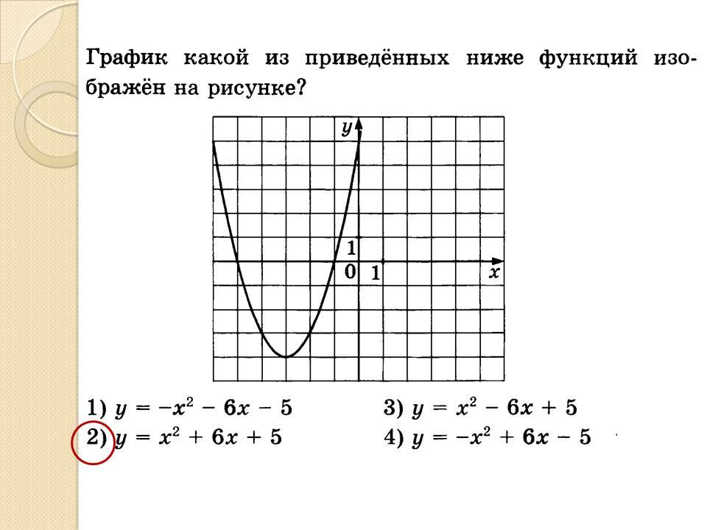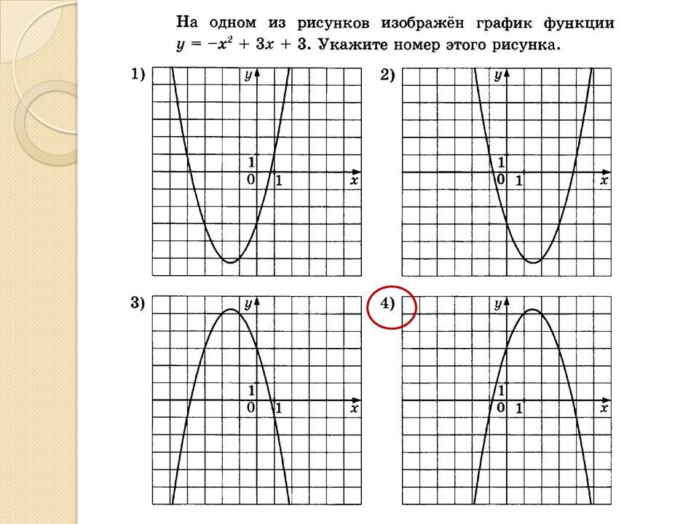  - Область определения, область значения, промежутки возрастания и убывания функции, нули функции. (Слайды 18 - 19)  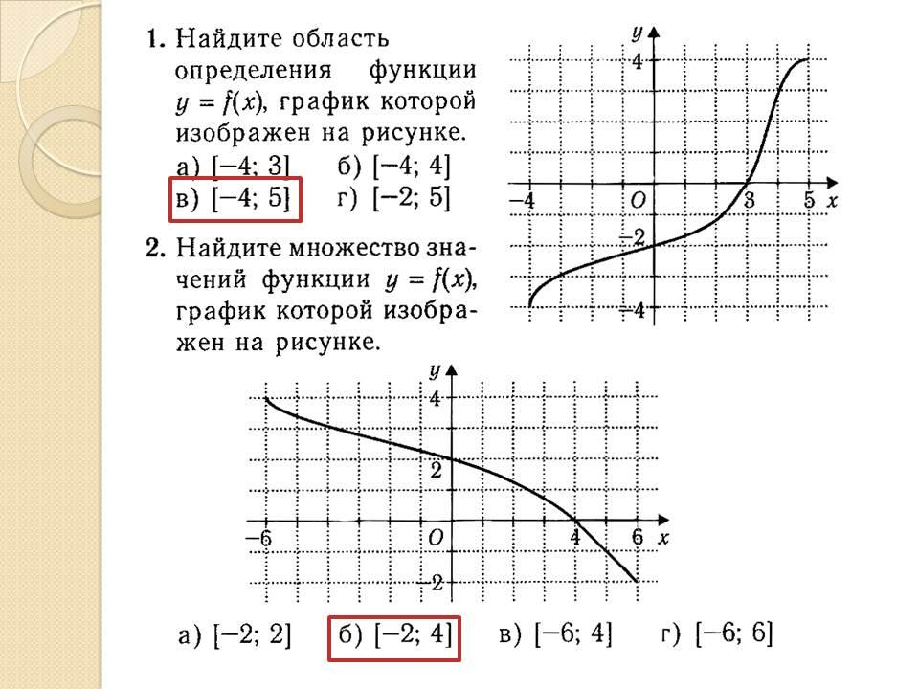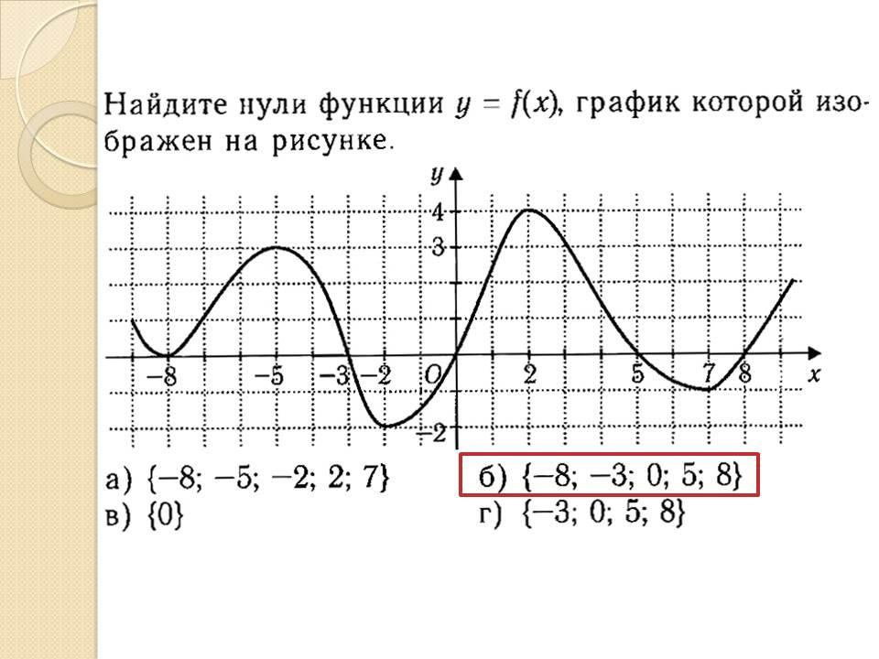 | Устно отвечают на вопросы учителя.  к – угловой коэффициент, он определяет угол наклона прямой к оси х.  в – свободный член, определяет точку пересечения с осью y.  у = с это прямая, параллельная оси x  а – коэффициент при x2  с – свободный член  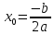 ; 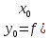) (ученик пишет на доске)  Учащиеся работаю по презентации.  Область определения функции – все значения х, при которых функция определена.  Область значений функции – все значения y, которые принимает функция.  Нули функции – значения х, при которых функция = 0.  Вспоминают возрастание и убывание функции, максимум и минимум функции.
5. | Дифференцированная работа с классом (15 – 17 мин.)
«Слабые» учащиеся
Решение тестов с последующей проверкой и самооценкой учащихся.
(Приложение: Тест по теме: «Функции и их графики»)
Обратить внимание, что ответ вписывать так же, как в бланки на экзамене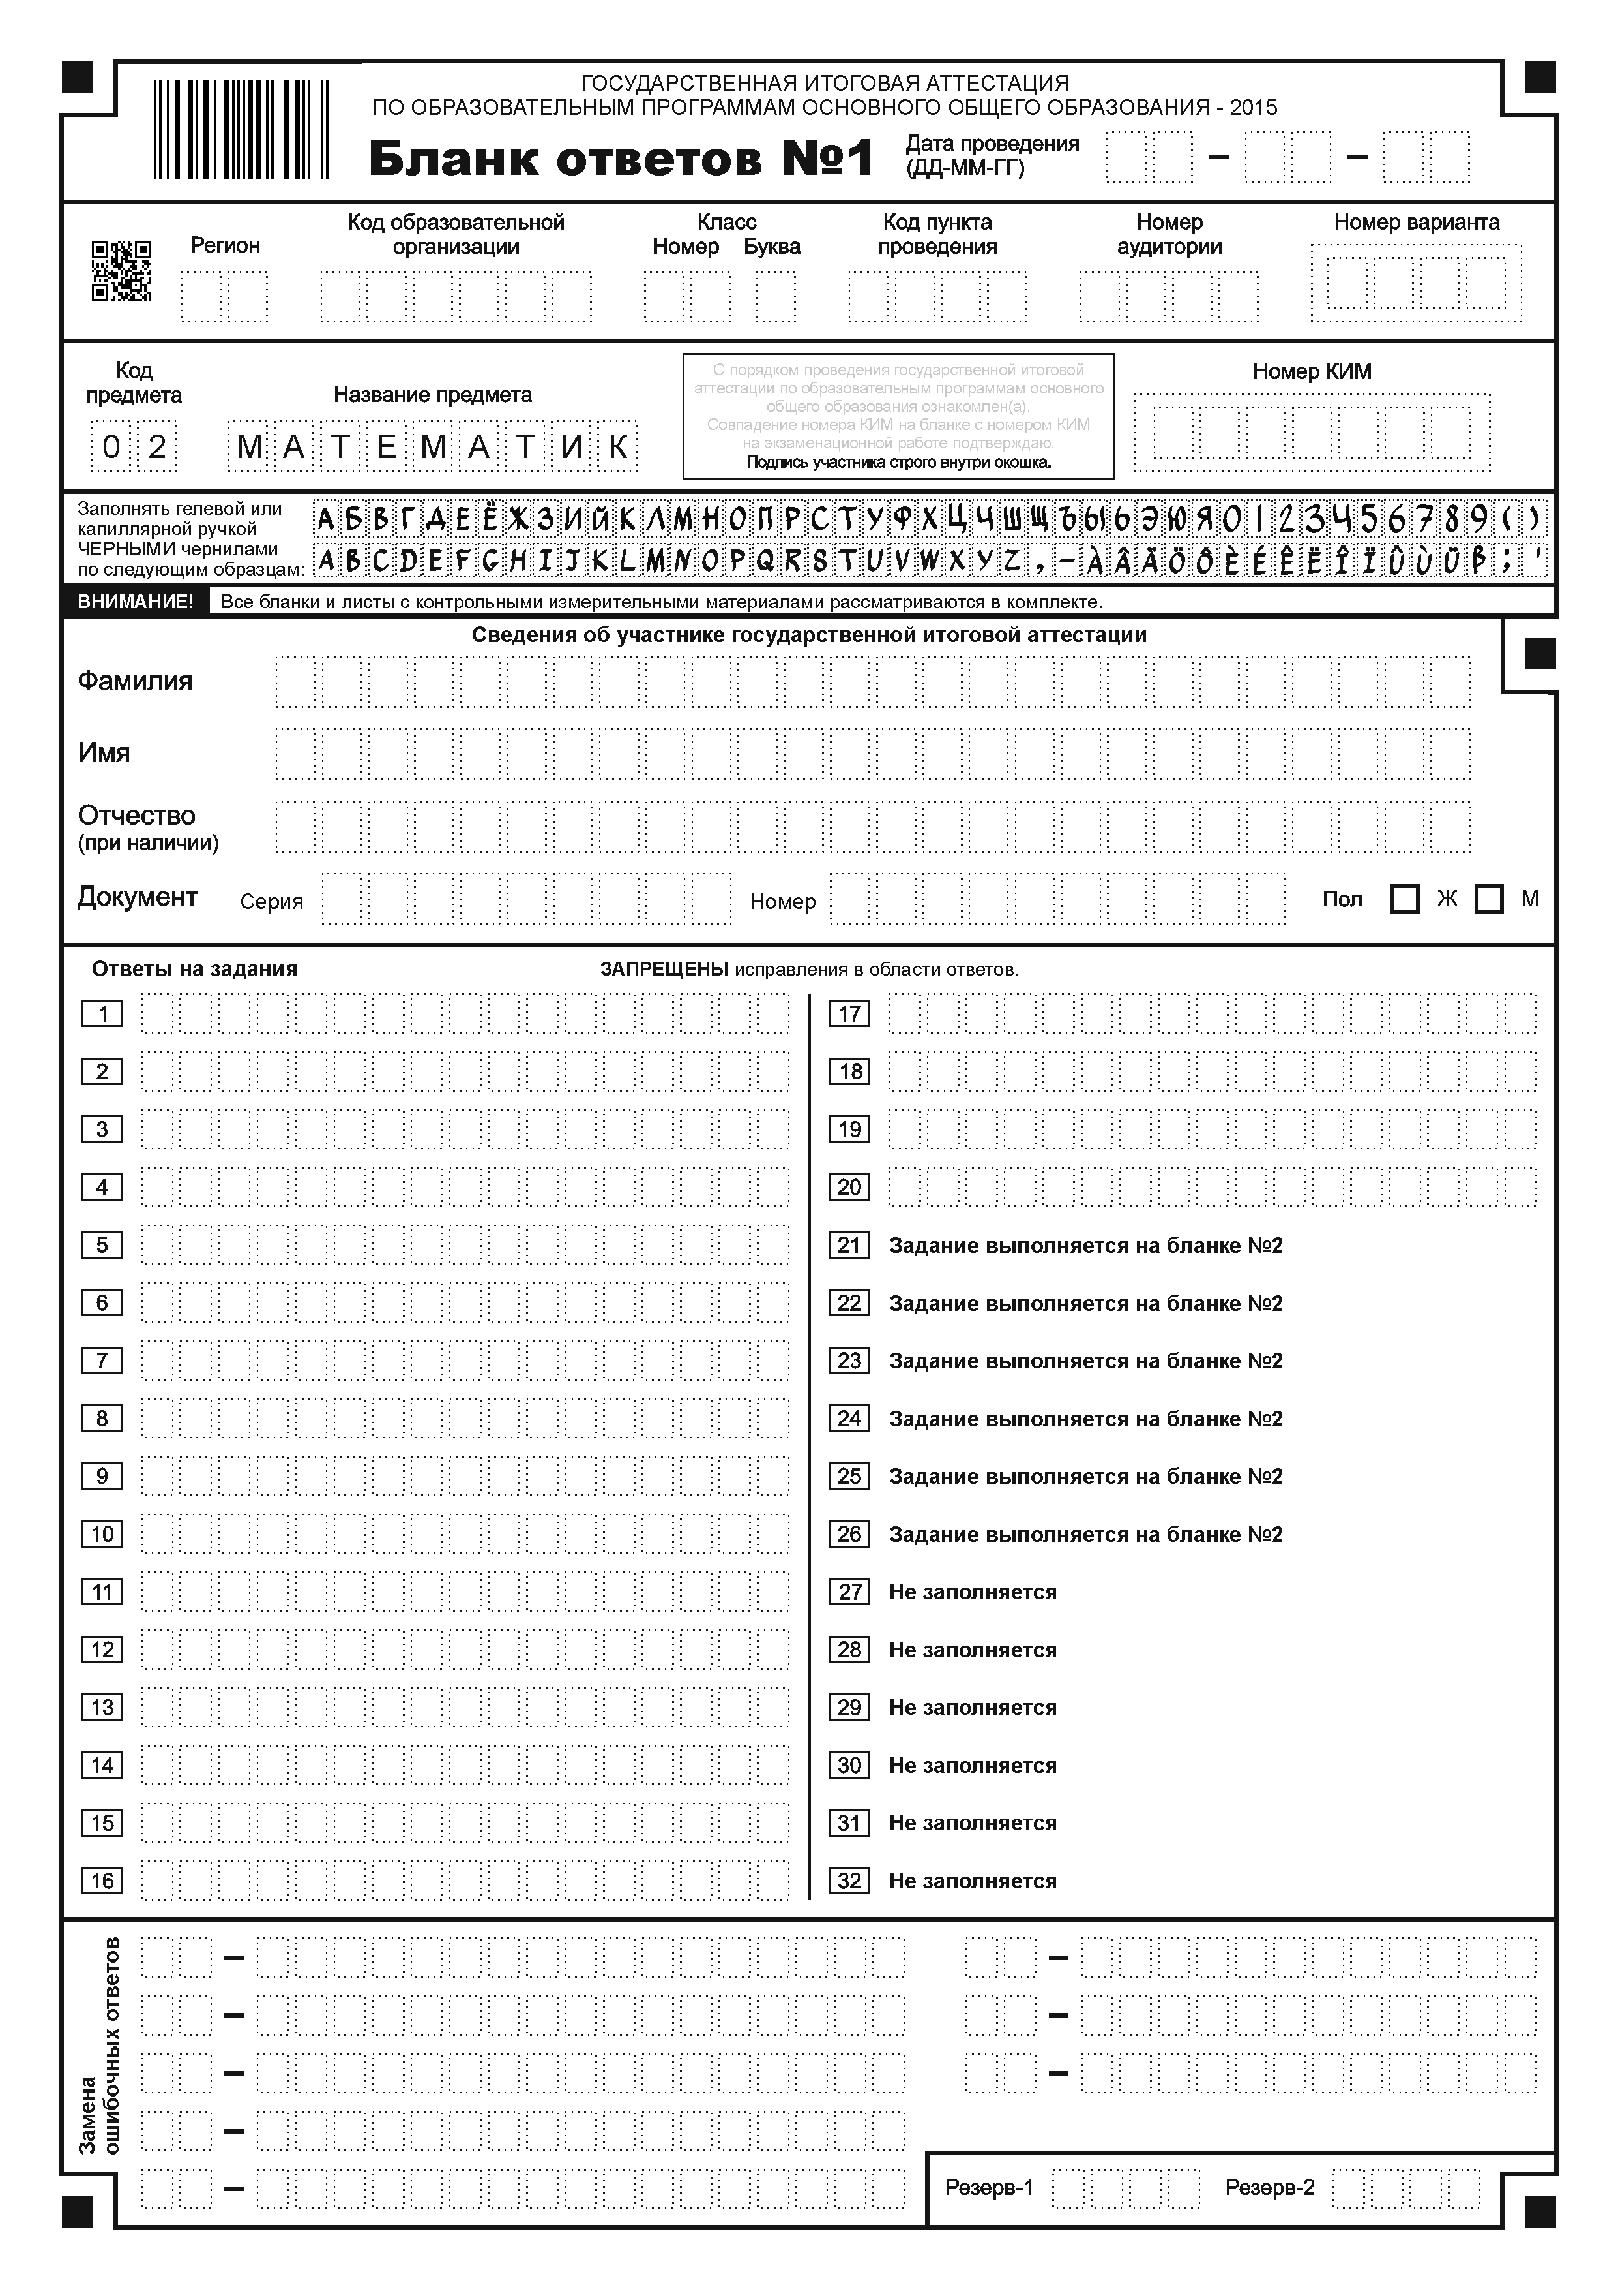:

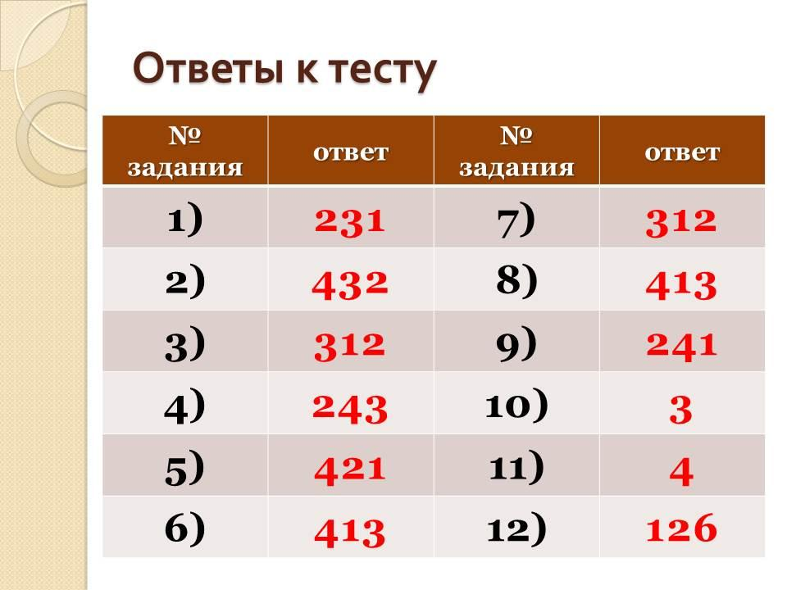

6. | Подведение итогов урока, оценка знаний учащихся. Домашнее задание. (3 мин.)  - «Сильным» учащимся: тест, который решали на уроке другие ученики + задания из реальной математики.  - «Слабые» учащиеся: провести работу над ошибками теста, решённого в классе + задания из реальной математики.

